
CÂMARA MUNICIPAL DE NOVA FRIBURGO
GABINETE DO VEREADOR PROFESSOR ANDRÉ

Ao
Exmo. Sr. Vereador
MAX BILL
- D. Presidente da Câmara Municipal de Nova Friburgo

Senhor Presidente,

Requeiro na forma regimental, depois de observadas as formalidades legais, seja submetido ao Douto Plenário desta Egrégia Casa Legislativa, a seguinte proposição:

MOÇÃO E VOTO DE CONGRATULAÇÃO, a Srª Luana Cascio, pelos seus excelentes serviços prestados no âmbito da Podologia, ajudando a população na prevenção, promoção e reabilitação da saúde.

Sala Dr. Jean Bazet, 21 de Julho de 2023.

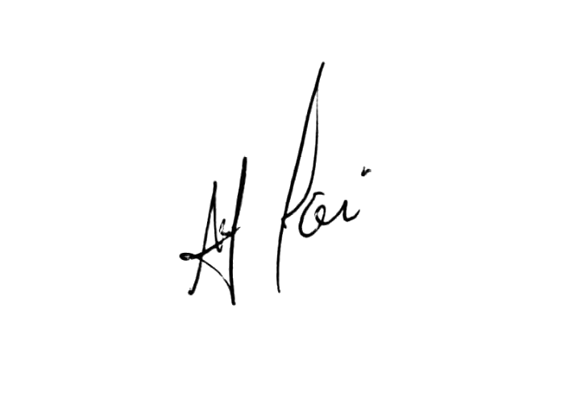

PROFESSOR ANDRÉ
VEREADOR

